5. Limita funkce
Limita funkce je jedním z nejdůležitějších pojmů matematické analýzy. Na pojmu limita jsou založeny další významné pojmy, jako je spojitost, derivace funkce, Riemannův integrál, délka křivky ad. S přímým praktickým použitím limity se setkáme při vyšetřování průběhu funkce, např. při zjišťování asymptot grafu funkce.

5.1. Limita funkce podle Heineho
Hlavní myšlenka: Problém limity funkce se převede na (již známý) problém limity posloupnosti.
D (limita funkce podle Heineho): Nechť x₀ je hromadným bodem D(f). Číslo a nazveme limita funkce f v bodě x₀ ⇔ pro každou posloupnost {x_{n}}, x_{n} ∈ D(f), x_{n} ≠ x₀ , x_{n} → x₀, platí f(x_{n}) → a. Píšeme 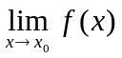 = a.
D (jednostranná limita funkce podle Heineho): Nechť x₀ je levým [pravým] hromadným bodem D(f). Číslo a nazveme limita zleva [zprava] funkce f v bodě x₀ ⇔ pro každou posloupnost {x_{n}}, x_{n} ∈ D(f), x_{n} < x₀ [ x_{n} > x₀ ], x_{n} → x₀, platí f(x_{n}) → a. Píšeme f(x₀–) = 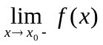 = a [ f(x₀+) = 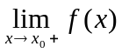 = a ].
Úlohy:
5.1.1. Vypočtěte 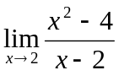 .
5.1.2. Vypočtěte obě jednostranné limity funkce y = sgn x v bodě 0.
5.1.3. Dokažte, že Dirichletova funkce χ(x) nemá limitu (ani jednostrannou) v žádném bodě x₀ ∈ R.
5.1.4. Vyslovte definici nevlastní limity +∞ ve vlastním bodě x₀.
D (vlastní limita v nevlastním bodě +∞ ): Nechť +∞ je hromadným bodem D(f). Číslo a nazveme limita funkce f v nevlastním bodě +∞ ⇔ pro každou posloupnost {x_{n}}, x_{n} ∈ D(f), x_{n} → +∞, platí f(x_{n}) → a. Píšeme 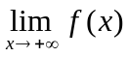 = a.
Úloha 5.1.5. Vyslovte definici vlastní limity funkce v nevlastním bodě –∞ a definice nevlastních limit v nevlastních bodech.

5.2. Věty o limitách funkcí
Věty o limitách funkcí vyplývají na základě Heineho definice limity z vět o limitách posloupností. Proto jsou některé formulovány velmi podobně.
Formulaci uvádíme pro vlastní limity ve vlastních bodech, je však možné i jejich rozšíření na „nevlastní případy“.
V 1: Každá funkce f má v libovolném bodě x₀ ∈ R nejvýše jednu limitu.
V 2: Nechť funkce f má v bodě x₀ konečnou limitu. Pak existuje okolí P(x₀), v němž je omezená. (Tedy ∃P(x₀) ∃K,L ∈ R ∀x ∈P(x₀) ∩ D(f) : f(x) ∈ ⟨K,L⟩.)
V 3 (Věta o kladné limitě): Nechť funkce f má v bodě x₀ konečnou kladnou [zápornou] limitu. Pak existuje okolí P(x₀), v němž je f kladná [záporná].
V 4 (Věta o limitě součtu, rozdílu, součinu a podílu): Nechť jsou na M definovány funkce f, g, x₀ je hromadný bod M a platí
= a., 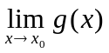 = b..
Pak funkce f + g, f - g, f . g, f / g (pro g(x) ≠ 0, b ≠ 0) mají limitu a + b, a - b, a . b, a / b.
(Tyto vlastnosti platí pro rozšířenou reálnou osu ve všech případech, kdy mají uvedené výrazy s a, b smysl; např. věta o součtu neplatí pro a = +∞ , b = –∞.)
V 5 (Věta o limitě rovnosti): Nechť na nějakém okolí P(x₀) platí f(x) = g(x) a existuje = a. Pak též = a .
V 6 (Věta o limitě nerovnosti): Nechť na nějakém okolí P(x₀) platí f(x) ≤ g(x) a existují limity obou funkcí v bodě x₀. Pak ≤ .
Úloha 5.2.1. Na příkladech ukažte, jaký vztah může platit mezi limitami, jestliže na P(x₀) platí ostrá nerovnost f(x) < g(x).
V 7 (Věta o třech limitách): Nechť na nějakém okolí P(x₀) platí f(x) ≤ h(x) ≤ g(x), přičemž = = a. Pak existuje i 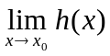 a je rovna a.
V 8 (Věta o limitě monotónní funkce): Nechť bod x₀ je levým hromadným bodem množiny M = D(f) ∩ P(x₀–) a funkce f je neklesající na M. Pak existuje . Je-li funkce f na M shora omezená, je tato limita konečná, není-li f na M shora omezená, je tato limita rovna +∞ .
Úloha 5.2.2. Vyslovte podobnou větu pro nerostoucí funkci a dále věty pro případ limity zprava.
V 9: = 0 ⇔ 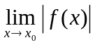 = 0.
V 10: = a ⇔ 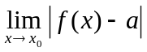 = 0 (pro a vlastní).
V 11: Nechť x₀ je oboustranným hromadným bodem D(f). Pak následující dva výroky jsou ekvivalentní:
A: Existuje a je rovna a.
B: Existují , a obě jsou rovny a.
Úloha 5.2.3. Užitím V 11 dokažte, že funkce 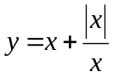 nemá limitu v bodě x₀ = 0.

V 12: Nechť na nějakém P(x₀) platí f(x) > 0. Pak
1) = 0 ⇔ 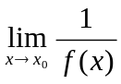 = +∞,
2) = +∞ ⇔ = 0.
V 13: Nechť = a ≠ 0, = 0 a v nějakém okolí P(x₀) platí sgn g(x) = sgn a [sgn g(x) = –sgn a]. Pak platí 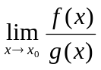 = +∞ [–∞ ].
V 14: Nechť x₀ je hromadným bodem D(f ⋅ g), = 0 a g je funkce omezená. Pak 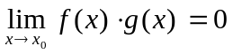.
V (Věta o limitě složené funkce): Mějme složenou funkci f ο ϕ. Nechť
1° ∃ okolí P(x₀) ⊂ D(ϕ) tak, že ϕ(P(x₀)) ⊂ D(f),
2° ∃ a jako 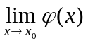,
3° a je hromadným bodem D(f) a existuje b = 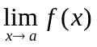,
4° x₀ není hromadným bodem množiny {x ∈ P(x₀); ϕ(x) = a}.
Pak existuje limita složené funkce f ο ϕ v bodě x₀ a platí 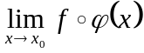 = b.

5.3. Výpočet limit
Limity některých elementárních funkcí.
Úlohy:
5.3.1. Užitím věty o třech limitách dokažte, že 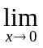sin x = 0.
5.3.2. Dokažte, že 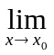sin x = sin x₀ a cos x = cos x₀.
5.3.3. Dokažte, že x^{n} = x₀^{n} a že pro každý polynom P(x) je P(x) = P(x₀).
Platnost výsledků úloh 5.3.2 a 5.3.3 lze zobecnit na všechny elementární funkce takto:
V: Je-li f elementární funkce, x₀ ∈ D(f), pak = f(x₀).
Použití této věty nazýváme využití spojitosti funkce k výpočtu limity (viz kap. 6).

Speciální limity:
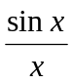 = 1,
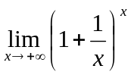 = e,
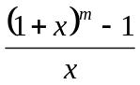 = m (pro libovolná m ∈ R),
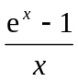 = 1.
Úlohy:
5.3.4. Dokažte první z výše uvedených speciálních limit.
5.3.5. Vypočtěte 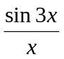.
5.3.6. Vypočtěte 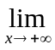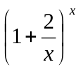.
Výpočet dle definice a vět o limitách
5.3.7. Vypočtěte 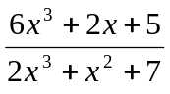.
5.3.8. Vypočtěte 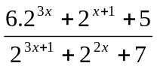.
5.3.9. Vypočtěte 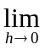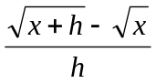, kde x > 0.
5.3.10. Vypočtěte 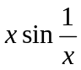.
Další metoda výpočtu limit funkcí: užitím l'Hospitalova pravidla (viz 8.3.).

5.4. Limita funkce podle Cauchyho
Cauchyho definice limity využívá vztahu mezi okolími. Vyslovíme dvě definice. Jedna uvažuje okolí ve smyslu topologickém, druhá ve smyslu metrickém.
D (limita funkce podle Cauchyho): Nechť x₀ je hromadným bodem D(f). Říkáme, že funkce f má v bodě x₀ limitu a ⇔ ∀ U(a) ∃ P(x₀) ∀x : x ∈ D(f) ∩ P(x₀) ⇒ f(x) ∈ U(a). Píšeme = a .
Poznámka: Poslední implikaci lze nahradit inkluzí f(D(f) ∩ P(x₀)) ⊂ U(a).
D (limita funkce podle Cauchyho, druhá definice): Nechť x₀ je hromadným bodem D(f). Říkáme, že funkce f má v bodě x₀ limitu a ⇔ ∀ε >0 ∃δ > 0 tak, že ∀x : x ∈ D(f) ∩ P(x₀,δ) ⇒ f(x) ∈ U(a,ε). Píšeme = a.
Poznámka: Závěr definice lze formálně upravit na jiný tvar s využitím absolutních hodnot: místo ∀x : x ∈ D(f) ∩ P(x₀,δ) uvedeme ∀x ∈ D(f) : 0 < | x – x₀ | < δ a místo f(x) ∈ U(a,ε) dáme | f(x) – a | < ε.
Úlohy:
5.4.1. Znázorněte obsah Cauchyových definic na obrázku.
5.4.2. Vyslovte Cauchyovy definice vlastní limity v nevlastním bodě, nevlastní limity ve vlastním bodě a nevlastní limity v nevlastním bodě.
V (Ekvivalence definic limity funkce): Heineho definice a Cauchyova definice limity funkce jsou ekvivalentní.
Limita funkce dle definice Heineho je tedy přesně týž pojem jako limita funkce podle Cauchyho. Je tu však rozdíl v jejich použití. Heineho definici používáme častěji k výpočtu limit, neboť v této definici znalost hodnoty limity funkce není předem potřebná, Cauchyovu definici používáme častěji k důkazům, hodnotu limity musíme znát předem.

- * -

